**教育信息技术中心第5周通知**

**一、奉贤区教师信息化素养提升培训通知**

为响应国家《教育信息化2.0行动计划》中的信息素养全面提升行动-大力提升教师信息素养，进一步坚持信息技术与教育教学深度融合，提升教师信息化教学素养，教育信息技术中心将联合希沃公司举办教师信息化素养提升系列培训，具体培训课程如下：

1. **希沃白板软件技能零基础培训课程**

**1、培训对象：**希沃白板软件技能零基础教师 **各教研组组内1~2年新教师**

**2、培训内容：**

围绕希沃白板，学生行为评价，集体备课，信息化听评课等工具进行线上课程学习，同时也有相关学段案例分享，帮助教师掌握交互式备授课工具的基础应用，以提升课件制作技能，并能熟练应用智能化的评价工具进行学生多元评价与班级管理。

**3、培训方式：**线上培训+线下答疑

**4、培训时间：**线上培训**——**10月8日-11月8日

线下答疑——11月（具体时间另行通知）

**5、报名方式：**请有意愿参训的教师于**9月28日前**根据学段扫描以下二维码进入相应的培训群

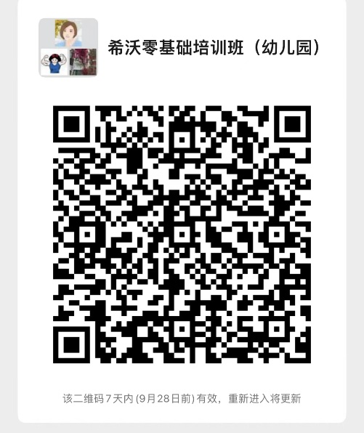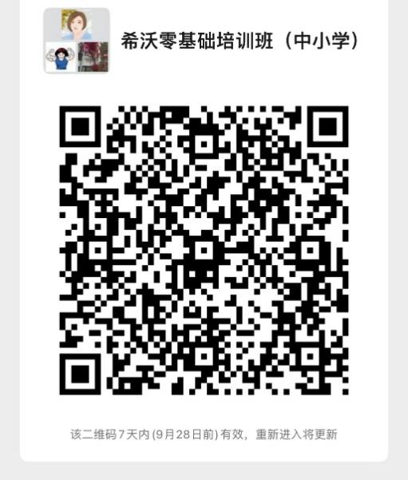

1. **希沃白板软件应用能力提升培训课程 各教研组组内青年教师**

**1、培训对象：**希沃白板软件使用技能有一定基础的教师

**2、培训内容：**

参训教师可从以下培训中可选择1-2个感兴趣的主题进行学习，届时会给出所有模块的使用说明。

|  |  |
| --- | --- |
| **主题** | **主要内容** |
| 5天快速提升课件美化技能专题训练营 | 围绕演示课件的风格选择，字体应用，排版设计等课件美化技能进行讲解，帮助老师明确课件美化方向，纠正排版配色误区。完成学习任务，可掌握基础课件美化思路和方法，提升演示课件制作的质量。 |
| 《手把手教你玩“转”微课程制作》专题训练营 | 围绕“微课程的概念认识，选题技巧，课件制作，视频录制”几个模块，帮助老师初步了解微课，并掌握一节基础录屏微课的设计和制作技巧，完成学习任务，可输出一节基础的录屏微课，有效提升教师的微课制作技能。 |
| 每天2个游戏设计玩法，轻松搞定课堂氛围建设 | 借助学生感兴趣的经典游戏，将其与学科教学，课堂管理相融合，精选十大适合学科教学的游戏，优化教学设计，提升课堂学习氛围。 |
| 6天掌握任务驱动式教学方法 | 任务驱动式教学是建立在建构主义学习理论基础上的一种教学方法，融合了情境创设，任务主线，问题解决和探究等前沿的教学理念，围绕任务驱动教学的概念，设计和实施等方面，帮助教师掌握任务驱动式的教学设计和实施。 |
| 教育心理学专题：六大教学策略，打造高效课堂 | 以常态化教学为起点，融合预测效应，提取效应，激励盲区等前沿认知心理学和大脑科学研究成果，帮助教师通过轻教学策略，在教学细节上进行微调与设计，促进学生形成成长型思维模式，让教学效果取得质的飞跃。 |

**3、培训方式：**线上培训+线下答疑

**4、培训时间：**线上培训**——**10月8日-11月8日

线下答疑——11月（具体时间另行通知）

**5、报名方式：**请有意愿参训的教师于**9月28日**前根据学段扫描以下二维码进入相应的培训群

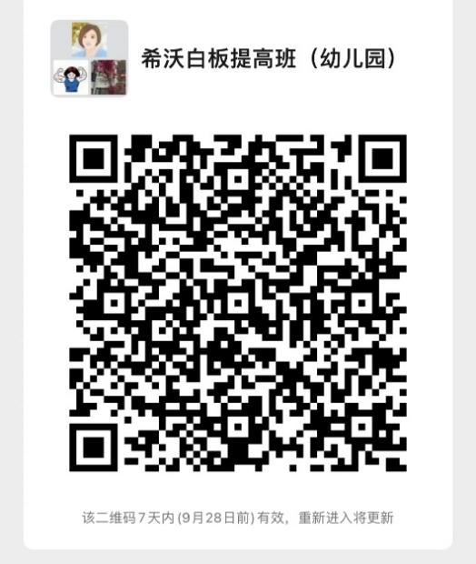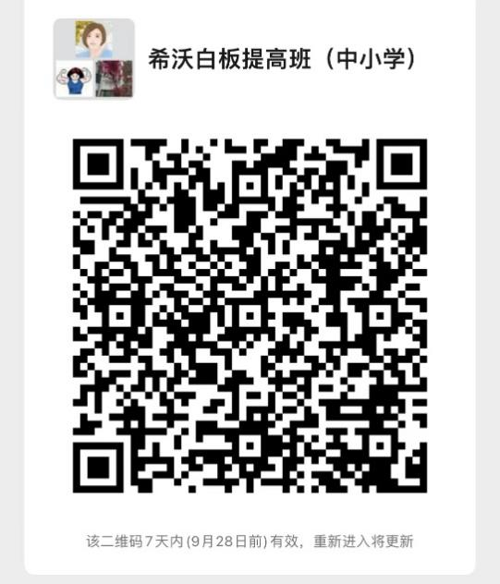

**三、PBL 项目式教学混合式研修课程 各教研组组内青年教师**

项目式学习（Project Based Learning, PBL）是一种教学方法。学生在一段时间内对真实、复杂的问题进行探究，从而获得知识和技能。可以简略地理解为：学生通过做一个项目（project）来达到学习（learning）的目的。

项目式学习不仅仅是一种 教学方法，更是一种教育观。它帮助我们转换到 学习者中心的视角，践行 以终为始的教育设计， 帮助老师和家长实现面向未来的教育转变，帮助孩子发展 4C 核心素养（批判性思维、创造能力、沟通能力、团队合作能力）。

本课程将从理念到方法，从方法到实践，全面剖析 PBL 跨学科项目式教学方式。

**1、培训对象：**有意向在学校教学中开展项目式教学的教师

**2、培训方式：**线上培训+线下体验

**3、培训时间：**线上培训**——**10月8日-11月8日

线下体验——11月（具体时间另行通知）

**4、报名方式：**请有意愿参训的教师于**9月28日前**扫描以下二维码在问卷星填写相关信息，届时教育信息技术中心将遴选出部分教师进行参训。

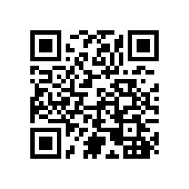

**5、具体课程内容见附件**

联系人：高海燕 18621381750

**二、区摄影中心组活动通知**

**时间：**2022年9月29日(星期四)下午13:00

**地点：**教育学院2号楼205

**内容：**1、中心组工作计划

2、摄影课程研讨

**对象：**区摄影中心组成员

**附名单：**

|  |  |  |  |  |  |
| --- | --- | --- | --- | --- | --- |
|  | 学校 | 姓名 |  | 学校 | 姓名 |
| 1 | 泰日学校 | 王松 | 7 | 少年军校 | 蒋海英 |
| 2 | 洪庙中学 | 毛健秋 | 8 | 青少年活动中心 | 贺莺 |
| 3 | 金汇学校 | 屠庆贤 | 9 | 金汇幼儿园 | 严陈华 |
| 4 | 曙光中学 | 张彦斌 | 10 | 古华小学 | 周军 |
| 5 | 思言小学 | 唐冠凤 | 11 | 弘文学校 | 胡杨园 |
| 6 | 教院附小 | 顾晓蕾 | 12 | 阳光学校 | 秦敏 |

（信息中心 谭剑英13611623038）

奉贤区教育学院教育信息技术中心

2022年9月21日